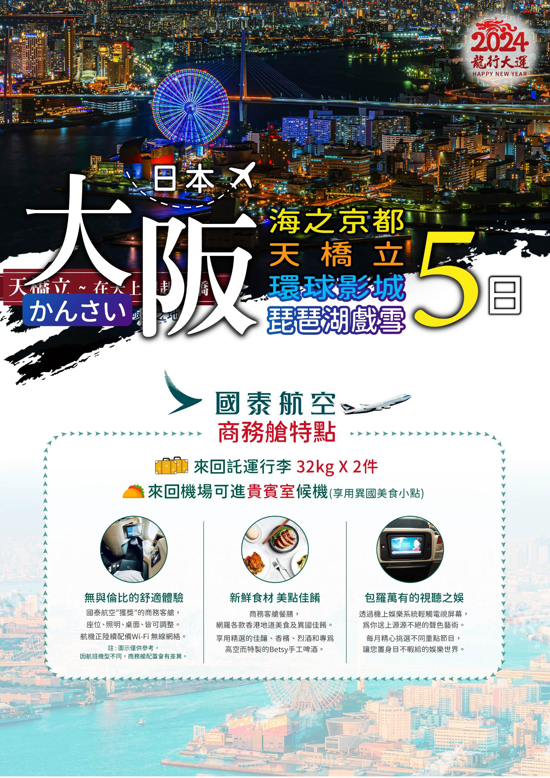
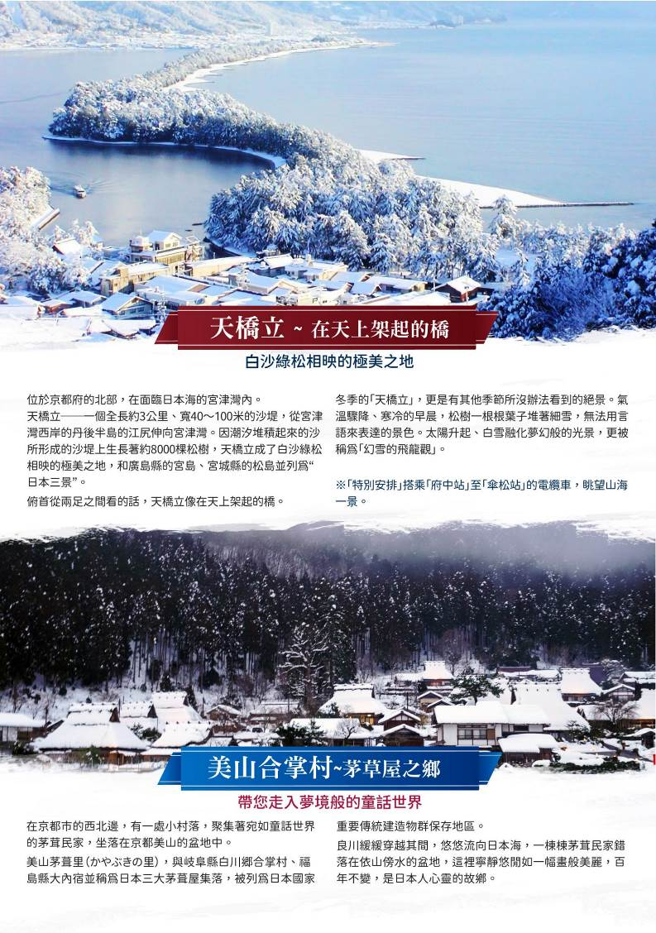
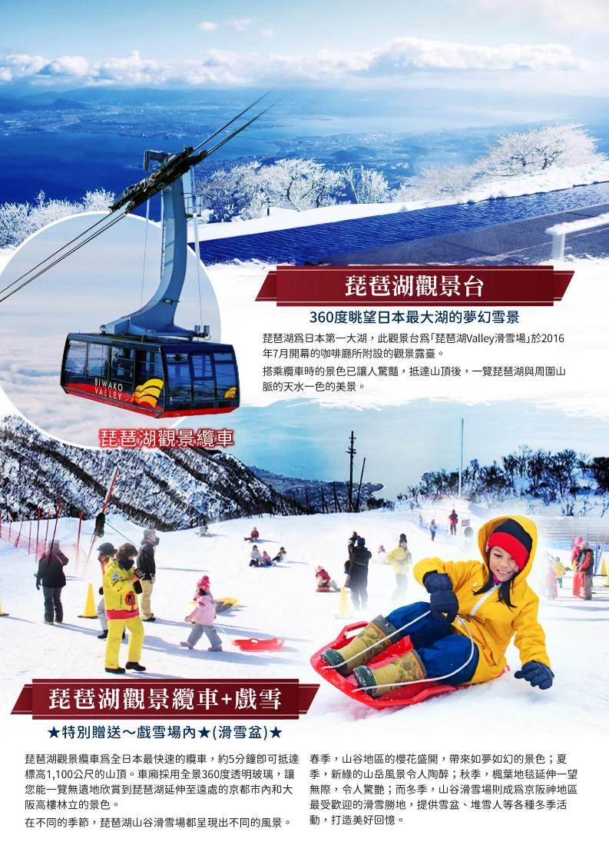
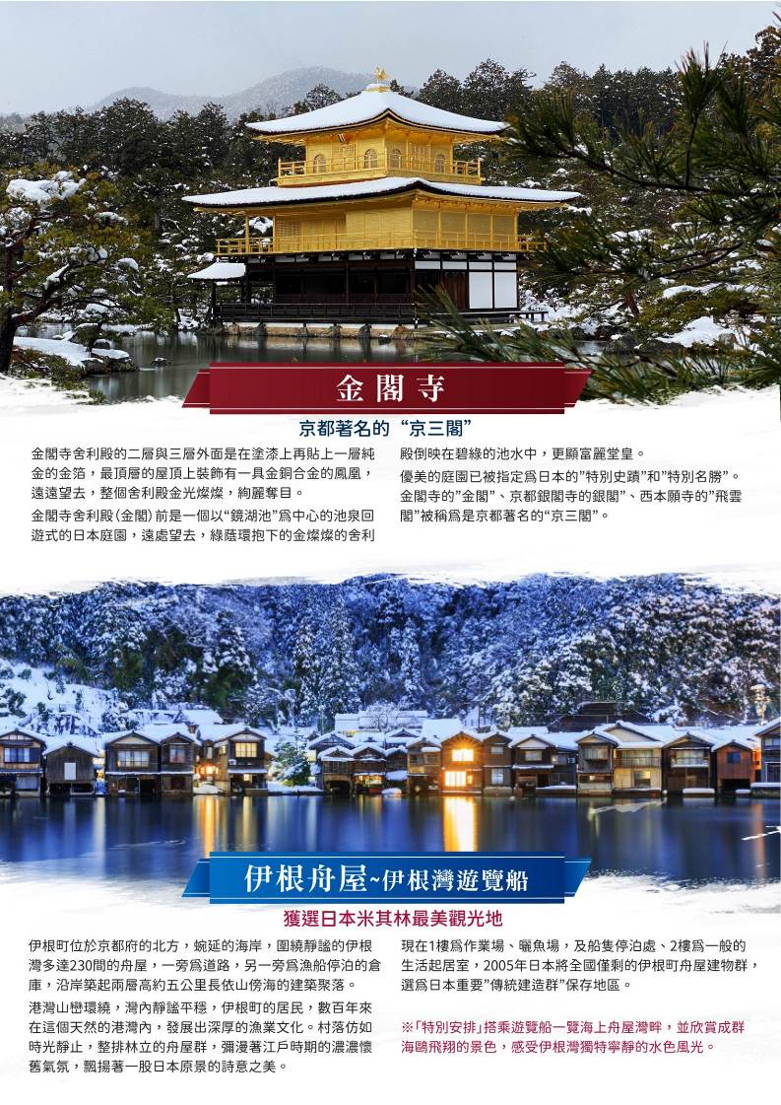
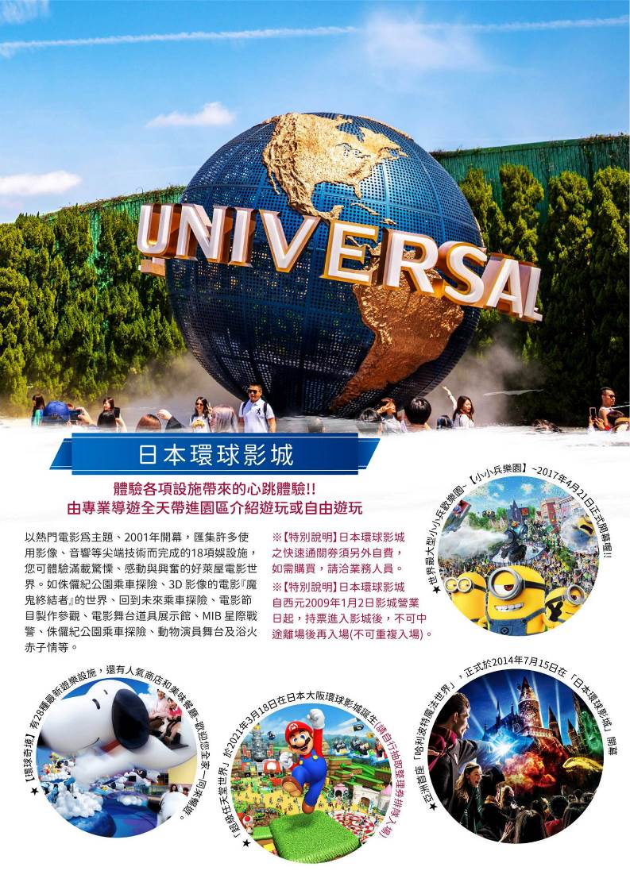
(以下航班時間&接駁時刻等，僅提供參考，實際請以出發日航班為主)
程別 | 航空公司 | 航班編號 | 起飛城市 | 抵達城市 | 起飛/抵達時間
去程 | 國泰航空 | CX 564 | 桃園TPE | 關西KIX | 11:05/14:55
回程 | 國泰航空 | CX 565 | 關西KIX | 桃園TPE | 16:05/18:15

第一天 |  | 桃園國際機場→大阪關西機場→MOSAIC摩賽克花園廣場~遠眺神戶塔
今日集合於「桃園國際機場」，由專人辦理出境手續後，我們為您準備了一趟極致奢華的空中之旅，讓您從桃園國際機場前往關西機場的旅程中，能夠享受舒適的環境。無論工作或休息，商務客艙座椅設計都能夠配合個人需要，讓你享用更多私人空間。座位分隔著重隱私，並設有可調節的照明、可伸延桌面和電源插座，只需輕輕一按便可調較挺坐及躺臥兩個位置，令旅程倍添寫意。航機正陸續配備Wi-Fi 無線網絡服務，讓你在飛行途中仍可保持聯繫。商務客艙餐膳網羅各款香港地道美食以及環球佳餚，為旅客送上輕膳及健康之選。大飽口福之餘，再享用我們精選的佳釀、香檳、烈酒和專為35,000呎高空而特製的Betsy手工啤酒。無論是煥發精神的早餐、精緻晚膳還是深宵美點，你均可以隨心選擇用餐時間。當日於午後抵達日本關西空港，抵達後前往神戶飯店，養足精神，準備展開迷人的日本璀璨五日之旅。
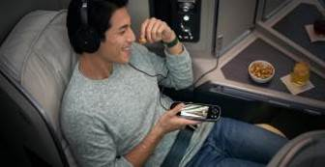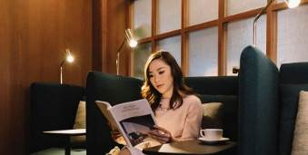
早餐：XXX 中餐：機上精緻餐食 晚餐：摩賽克海鮮自助餐 或 日式風味餐
住宿：舞子VILLA 或 神戶PORTOPIA 或 甲子園novotel 或 大倉飯店 或 同級
第二天 | 伊根舟屋~伊根灣遊覽船→日本三景‧天橋立~搭乘電纜車+傘松公園展望台→美山合掌村‧茅草屋之鄉→溫泉飯店
【伊根舟屋~伊根灣遊覽船】~獲選日本米其林最美觀光地~
伊根町位於京都府的北方，蜿延的海岸，圍繞靜謐的伊根灣多達230間的舟屋，挾著道路而興建，一旁為道路，另一旁為漁船停泊的倉庫，沿海岸築起兩層高約五公里長依山傍海的聚落的建築聚落。港灣山巒環繞，灣內靜謐平穩，伊根町的居民，數百年來在這個天然的港灣內，發展出深厚的漁業文化。村落仿如時光靜止，整排林立的舟屋群，彌漫著江戶時期的濃濃懷舊氣氛，飄揚著一股日本原景的詩意之美。現在1樓為作業場、曬魚場，及船隻停泊處、2樓為一般的生活起居室，2005年日本將全國僅剩的伊根町舟屋建物群，選為日本重要傳統建造群保存地區。
※「特別安排」搭乘遊覽船一覽海上舟屋灣畔，並欣賞成群海鷗飛翔的景色，感受伊根灣獨特寧靜的水色風光。
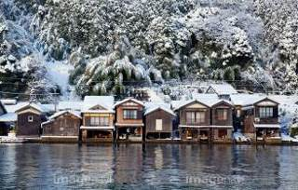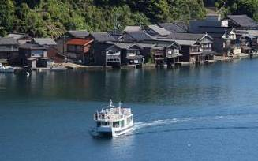
【天橋立】位於京都府的北部，在面臨日本海的宮津灣內。天橋立為一個全長約3公里、寬40～100米的沙堤，從宮津灣西岸的丹後半島的江尻伸向宮津灣。因潮汐堆積起來的沙所形成的沙堤上生長著約8000棵松樹，天橋立成了白沙綠松相映的極美之地，和廣島縣的宮島、宮城縣的松島並列爲“日本三景”。俯首從兩足之間看的話，天橋立象在天上架起的橋。 鄰接宮津側的橋的部分的是人工建成的迴旋橋，船經過此處時要回轉。坐纜車上山頂看天橋立，和坐觀光遊船從海上看時由於角度不同，領略的景色也各有千秋。
※「特別安排」搭乘「府中站」至「傘松站」的電纜車，眺望山海一景。
【傘松公園展望台】上觀景台，使天橋立看起來就好像架設在天上的浮橋一般。 從天橋立看來傘松公園就像是對岸西國第28名剎成相寺的山腳下的寬廣的公園。為「橋立三大奇觀」之一，「胯下觀景」名勝很有名，園內也設立了胯位於成相山山腰上是可將天橋立周邊美景盡收眼底的最佳地點，站在著名的「胯間展望台」上，彎下腰由兩腿之間看出去，讓天幕與海面顛倒過來，天橋立彷彿是一條在空中騰雲駕霧的飛龍，又像是一座從天而降的一字橋，您可以讓想像力自由馳騁，靜心觀察大自然優美絕妙的巧奪天工。
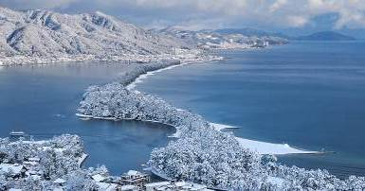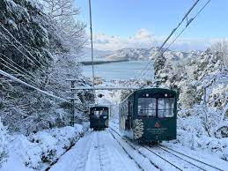
【美山合掌村‧茅草屋之鄉】一處小村落，聚集著宛如童話世界的茅茸民家，坐落在京都美山的盆地中。京都美山町與鄰近的日吉町是日本現今保存最多茅茸民家的地方。由良川緩緩穿越其間，悠悠流向日本海，棟茅茸民家錯落在依山傍水的盆地，百年不變，讓您在哪裡有如一幅畫般美麗。
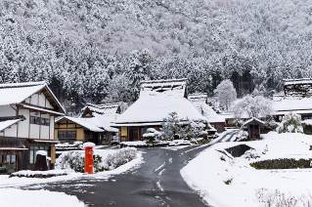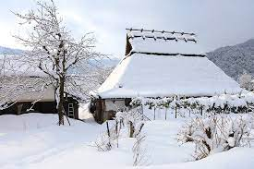
早餐：飯店享用豐盛早餐 中餐：日式風味餐 晚餐：飯店內百匯自助餐 或 會席料理
住宿：SEKUMIYA溫泉飯店 或 同級
第三天 | 琵琶湖Valley觀景台~搭乘觀景纜車~玩雪樂園(含雪盆)→金閣寺→免稅店→心齋橋、道頓堀
【琵琶湖觀景台】琵琶湖為日本第一大湖，此觀景台為「琵琶湖Valley滑雪場」於2016年7月開幕的咖啡廳所附設的觀景露臺。搭乘纜車時的景色已讓人驚豔，抵達山頂後，更可以一覽琵琶湖與周圍山脈的天水一色的美景。
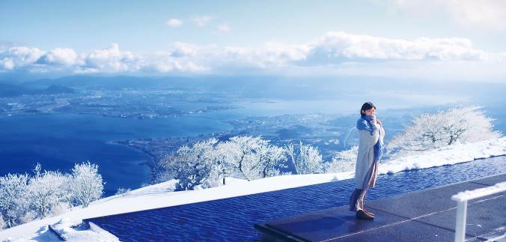
【琵琶湖觀景纜車~玩雪樂園(含雪盆)】全日本最快速的纜車，約5分鐘即可抵達標高1,100公尺的山頂。這裡的纜車車廂是採用全景360度透明玻璃，讓您能一覽無遺地欣賞到琵琶湖延伸至遠處的京都市內和大阪高樓林立的景色，將絕色美景盡收眼底。在不同的季節，琵琶湖山谷滑雪場都呈現出不同的風景。春季，山谷地區的櫻花盛開，帶來如夢如幻的景色；夏季，新綠的山岳風景令人陶醉；秋季，楓葉地毯延伸一望無際，令人驚艷；而冬季，山谷滑雪場則成為京阪神地區最受歡迎的滑雪勝地，提供雪盆、堆雪人等各種冬季活動，打造美好回憶。
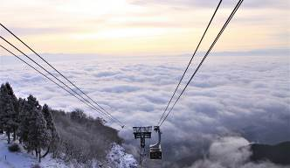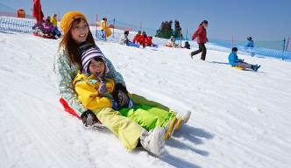
【金閣寺】金閣寺舍利殿的二層與三層外面是在塗漆上再貼上一層純金的金箔，而最頂層的屋頂上裝飾有一具金銅合金的鳳凰，遠遠望去，整個舍利殿金光燦燦，絢麗奪目。金閣寺舍利殿（金閣）前是一個以“鏡湖池”為中心的池泉回遊式的日本庭園，遠處望去，綠蔭環抱下的金燦燦的舍利殿倒映在碧綠的池水中，更顯富麗堂皇。這裡自然也是遊客們爭先恐後拍照的地點。這座優美的庭園已被指定為日本的特別史蹟和特別名勝。金閣寺的金閣於京都銀閣寺的銀閣和西本願寺的飛雲閣被稱為是京都著名的“京三閣”。
【免稅店】可以購買各式各樣的餅乾糖果、生活用品、藥妝品…等，送禮自用兩相宜。
【心齋橋、道頓堀】在日本有「關西廚房」之稱，日本人也常說「吃在大阪」，可見大阪的飲食店之多，而道頓堀正是大阪美食最集中地區，道頓堀是沿著道頓堀川南岸的繁華街區，整排的飲食店、商店與娛樂設施廣受日本人的喜愛，有許多必吃不可的美食與必拍不可的景點，著名的螃蟹道樂、讓人難以抉擇的美味金龍拉麵與神座拉麵、日本第一的大章魚燒與大阪燒等等，眾多讓人回味無窮的美食都能在這裡一網打盡，道頓堀川運河旁有整片超大型的霓虹廣告看板，街道上有各種誇張的大型立體廣告模型，種種特色讓道頓堀成為大阪的地標。
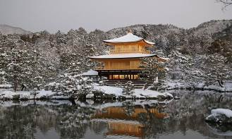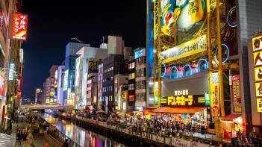
早餐：飯店享用豐盛早餐 中餐：日式風味餐 晚餐：方便逛街，敬請自理
住宿：大阪海灣塔藝術飯店 或 大阪蒙特利飯店 或 京阪環球影城塔樓飯店 或 環球影城港灣酒店 或 大阪喜來登都酒店 或 大阪大和魯內酒店 或 大阪飯店 或 同級
第四天 |  | 全日暢遊 大阪環球影城～UNIVERSAL STUDIO JAPAN～體驗各項設施帶來的心跳體驗!! (※由專業導遊全天帶進園區介紹遊玩 或 自由遊玩)
★【日本環球影城】以熱門電影為主題、2001年開幕，匯集許多使用影像、音響等尖端技術而完成的18項娛設施，您可體驗滿載驚慄、感動與興奮的好萊屋電影世界。如侏儸紀公園乘車探險、3D 影像的電影『魔鬼終結者』的世界、回到未來乘車探險、電影節目製作參觀、電影舞台道具展示館、MIB 星際戰警、侏儸紀公園乘車探險、動物演員舞台及浴火赤子情等。
★【環球奇境】有28種最新遊樂設施，除了遊樂器材外、還有人氣商店和美味餐廳等，歡迎您全家一同來暢遊。“環球奇境”（總面積約3萬平方公尺）忠實呈現了人氣卡通世界。這裡有適合大人和兒童一同遊樂的“飛天史努比”（入口示意圖的中間）和“艾蒙泡泡遨遊”等，以及僅限兒童乘坐的“艾蒙小兜風”和“芝麻街大兜風”等娛樂設施。可愛的Hello Kitty 也開心地歡迎大家的到來。在這裡不分大人小孩，大家都一起參觀“Hello Kitty緞帶大收藏”，盡情體驗各式各樣的驚奇。還有!還有!在動漫園區裡還有更多的運動設施和遊戲區，讓每個小朋友都可以安全又快樂地玩耍，備有休閒長椅，讓家長們既安心地能看到小朋友的玩耍，還可以拍照留念喔！各園區內也都設有飲食區，讓您可以安心品嚐美式甜品炸蘋果，可愛迷人的杯形蛋糕、以及餅乾怪獸親手製作的三明治等。別忘了還有販售周邊產品的專賣店，各位遊客可以盡情享受親子購物的樂趣。在“環球奇境”中，大家一定能夠渡過一段美好的歡樂時光，製造出最棒的回憶。
★「超級任天堂世界」於2021年3月18日在日本大阪環球影城誕生(請自行抽取整理券排隊入場)
為全球第一座以任天堂角色為主軸設計的夢幻樂園。自入口處開始、帶您進入任天堂經典遊戲瑪利歐的遊戲氛圍、通過長長的綠色水管進入園區。園區裡打造了眾多遊戲中的元素設施、包含「瑪利歐賽車～庫巴的挑戰書」、「耀西冒險」兩項重點遊樂設施，以及三棟再現遊戲世界氛圍的主題建築「庫巴城」、「長棒山」、「碧姬公主城堡」。園區內並附設主題餐廳「奇諾比奧咖啡店」、小吃鋪「耀西小吃島」、爆米花攤「加油站爆米花」與商店「1UP 工廠」，可品嚐到可愛的造型美食、購買到各式各樣的周邊商品。
★亞洲首座「哈利波特魔法世界」，正式於2014年7月15日在「日本環球影城」開幕
以壓倒性的規模及對細節的堅持，重現哈利波特故事中的世界之雄偉園區。還有許多令人興奮的乘坐型遊樂設施、商店、表演秀、季節性活動等等…園區內包含巍峨聳立於險峻岩山的『霍格華茲城堡』和巫師居住的村落『活米村』。在城堡中可以體驗哈利波特的禁忌之旅，以最新技術4K呈現的清晰影像，跟著哈利波特一起翱翔天空之魔法的冒險體驗。另外在鷹馬的飛行項目中，由海格教導您接近鷹馬的正確方法後，乘坐鷹馬在海格的小木屋及南瓜田的上空盤旋，欣賞絕佳的景觀。
★世界最大型小小兵歡樂園~【小小兵樂園】~2017年4月21日正式開幕喔!!
在這搞笑歡樂集於一身的【小小兵樂園】中以充滿臨場感十足的小小兵遊樂設施「小小兵瘋狂乘車遊」為首，帶您進入小小兵的瘋狂世界。園區中也有許多被各種小小兵佔據的玩具店、點心製造工廠、更有小小兵們自行開發的遊戲，使遊客在園區可以體驗到小小兵帶來的瘋狂體驗，如同生活在小小兵的世界中。
【特別說明】日本環球影城之快速通關券須另外自費，如需購買，請洽業務人員。
【特別說明】日本環球影城自西元2009年1月2日影城營業日起，持票進入影城後，不可中途離場後再入場(不可重複入場)。
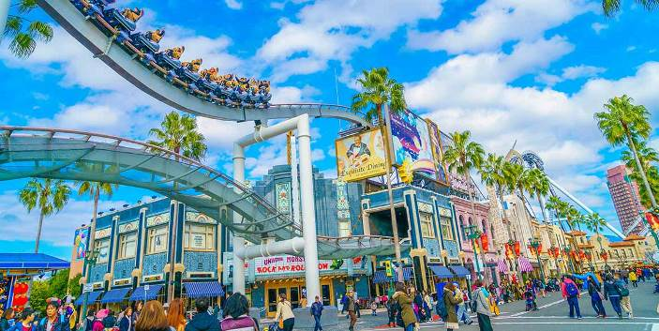
※為方便遊玩今日午、晚餐敬請自理。
※本日建議穿著輕便服裝，以便遊樂的方便。
※本日如不參觀USJ：成人退費NT$1800.-、4～11歲退費NT$800.-、小孩3歲以下不退費。
(請於出團前10個工作天(不含週末及例假日)告知不前往，退費金額於團體出發前由團費中扣除，當地不予退費，敬請瞭解。)
※若住宿大阪市區飯店，當日則由導遊帶領大家搭乘電車前往環球影城。
早餐：飯店享用豐盛早餐 中餐：方便於遊玩敬請自理 晚餐：方便於遊玩敬請自理
住宿：大阪海灣塔藝術飯店 或 大阪蒙特利飯店 或 京阪環球影城塔樓飯店 或 環球影城港灣酒店 或 大阪喜來登都酒店 或 大阪大和魯內酒店 或 大阪飯店 或 同級
第五天 |  | 大阪自由活動 (※由專業導遊帶領至飯店附近車站，協助買票搭乘大眾運輸工具)→大阪關西國際空港桃園國際機場
早餐後，您可自行安排活動，並於約定集合時間帶著感性與不捨的離情，專車前往關西空港。辦理完出境手續後，起飛前，您可以前往商務艙獨家機場貴賓室等候登機，搭乘舒適寬敞的商務艙，在最高水平的舒適環境飛回台北，結束此次愉快難忘的日本之旅，期盼下次再與三五好友們共遊舊地，再次細說當年！敬祝您旅途愉快，萬事如意，謝謝！
早餐：飯店享用豐盛早餐 中餐：機上精緻餐食 晚餐：XXX
住宿：溫暖的家
溫馨提醒及建議
．日本小費：導遊＋司機小費每日每位貴賓NT300。
．貼心說明：給小費也是國際禮儀之一喔！
- 本公司對同等級之飯店間入住選擇有最終決定之權利。
- 『為考量旅客自身旅遊安全，並顧及同團其他旅客之旅遊權益，年滿70歲及行動不便之貴賓，若無親友陪同者，請事先告知敝公司，讓我們為您提供專業的建議』
- 『親愛的旅客您好，如您為未滿20歲之未成年人，未與法定代理人一同報名參加旅遊行程時，須得法定代理人之同意，報名始為有效！為確認您的報名有徵得法定代理人之同意，請您記得將旅行社所給旅遊定型化契約書或同意書，提供給您的法定代理人簽名後並繳回，報名手續始有效完成！』
- 團體旅遊需多方顧及全體旅客，時間的安排也需相互配合，故若有嬰幼兒同行時，可能無法妥適兼顧，所以煩請貴賓於報名時，多方考量帶嬰幼兒同行可能產生的不便，以避免造成您的不悅與困擾。
- 素食：因各地風俗民情不同，國外的素食習慣大多是可以食用蔥、薑、蒜、蛋、奶等，除華僑開設的中華料理餐廳外，多數僅能以蔬菜、豆腐等食材料理為主；若為飯店內用餐或一般餐廳使用自助餐，亦多數以蔬菜、漬物、水果等佐以白飯或麵食類。故敬告素食貴賓，海外團體素食餐之安排，無法如同在台灣般豐富且多變化，故建議素食貴賓能多多鑑諒並自行準備素食罐頭或泡麵等，以備不時之需。
- 因氣候無法預測，故若遇大風雪、火山、颱風、地震等情況，則會以行程安全順利為考量，採緊急行程應變措施，敬請見諒。
- 本行程設定為團體旅遊行程，故為顧及旅客於出遊期間之人身安全及相關問題，於旅遊行程期間，恕無法接受脫隊之要求；若因此而無法滿足您的旅遊需求，建議您另行選購團體自由行或航空公司套裝自由行，不便之處尚祈鑒諒。
- 我們為維護旅遊品質及貴賓們的權益，在不變更行程內容之前提下，將依飯店具體確認回覆的結果，再綜合當地實際交通等情況，為貴賓們斟酌調整並妥善安排旅遊行程、飯店入住之先後順序或旅遊路線，請以說明會或最後確認的行程說明資料為準。
- 行程於國外如遇塞車時，請貴賓們稍加耐心等候。如塞車情形嚴重，而會影響到行程或餐食的安排時，為維護旅遊品質及貴賓們的權益，我們將為您斟酌調整並妥善安排旅遊行程，敬請貴賓們諒解。
本行程、班次時間及住宿飯店之確認以說明會資料為主，但將儘量忠於原行程。
若遇特殊情況將會前後更動調整處理，敬請見諒。若離隊視同放棄，恕不退費敬請鑒諒。

